- 登录后台后编辑页面内容方式：所有页面-----每个页面后面都有使用elementor编辑，想要编辑哪个页面直接点进去
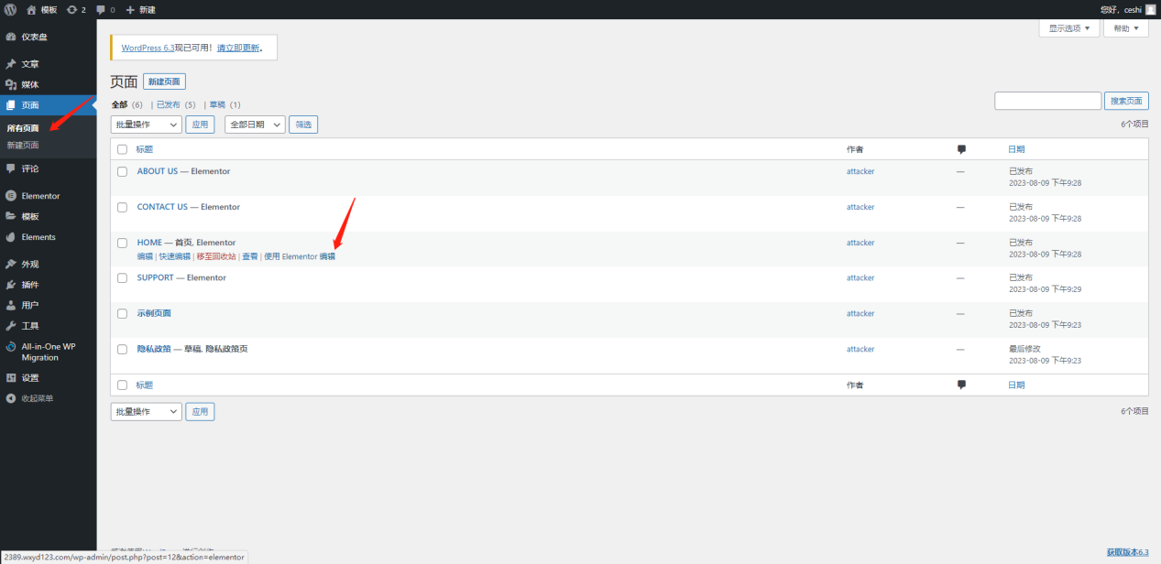

- 以首页举例：每个版块右上角都有铅笔符号，点击后左边可以编辑内容，修改字体大小的话点击上方样式。
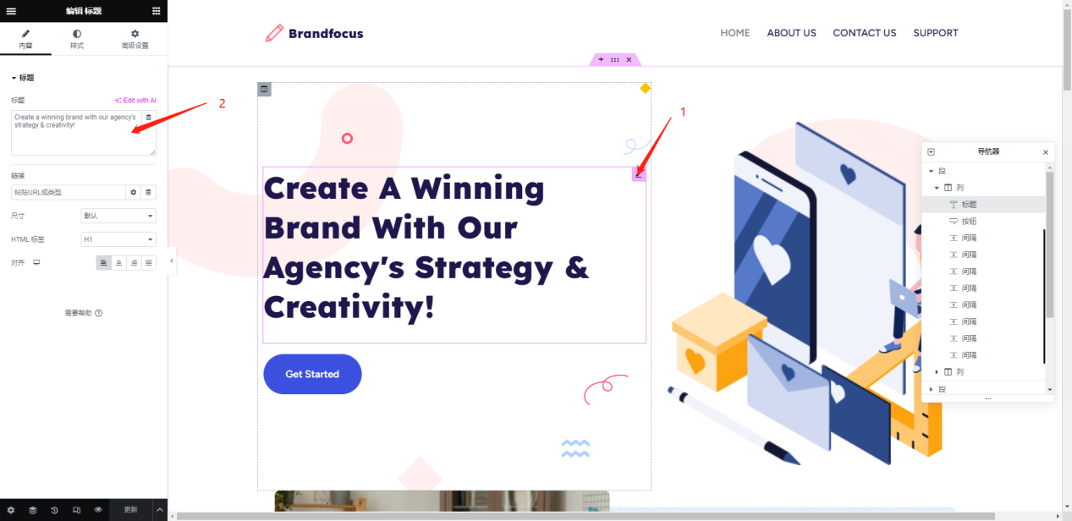

- 背景图一般是在灰色区块点击---样式里面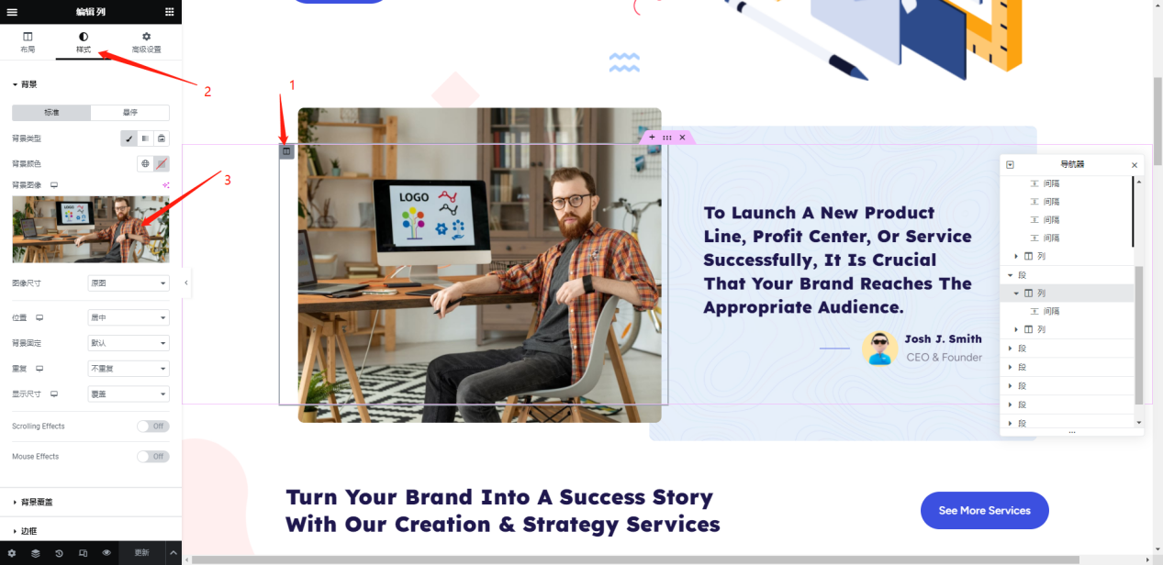
- 按钮需要加链接的话直接在3号位置添加
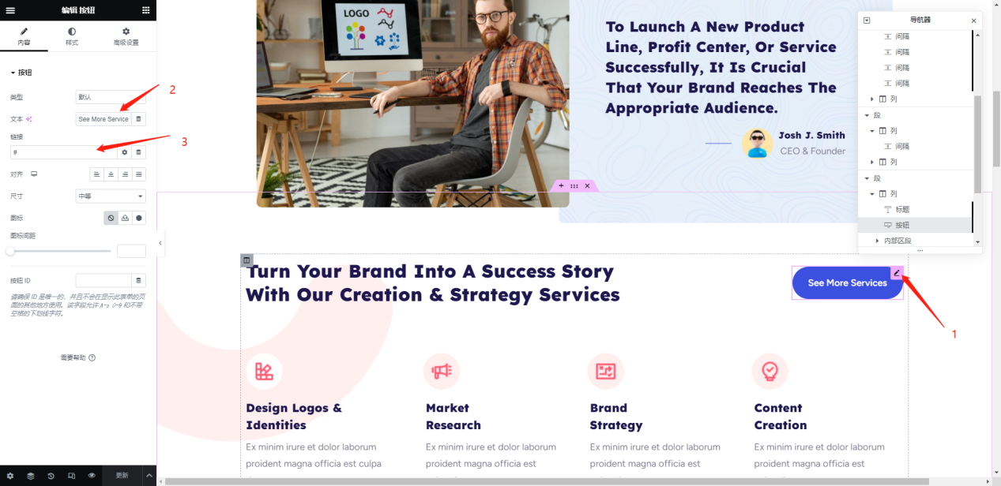

- 页眉页脚在编辑任何页面都可以进入
